Lista de Exercícios – Método dos Mínimos Quadrados

1) Determinar, pelo método dos mínimos quadrados, a equação da reta mais próxima dos pontos (xi , yi ) para a função y = mx+b dada pela tabela:
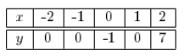

2) Use o método dos mínimos quadrados para determinar o ajuste linear (y=b +mx) à tabela

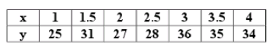

3) Usando o método dos mínimos quadrados de maneira conveniente, aproxime os pontos da tabela
abaixo por uma função do tipo b + mx.

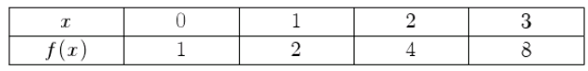

4) A tabela abaixo, apresenta a produção de celulose de uma indústria de papel de presentes:

Anos | 2000 | 2001 | 2002 | 2003 | 2004 | 2005 | 2006 | 2007 | 2008
Quantidade | 34 | 36 | 36 | 38 | 41 | 42 | 43 | 44 | 46

determine uma estimativa para a produção do ano de 2009.

5) A tabela abaixo, apresenta a variação do valor da UPC, relativa a alguns meses.

Meses | Maio | Junho | Julho | Agosto | Setembro | Outubro | Novembro
Quantidade | 10,32 | 10,32 | 11,34 | 11,34 | 11,34 | 12,22 | 12,22

Determine uma estimativa para o mês de dezembro.

6) Um grupo de fiscais alfandegários fez uma avaliação do peso aparente de alguns contêineres. Com o peso real e a média dos pesos aparentes, dados pelo grupo, obteve-se a tabela:

Peso Real | 18 | 30 | 42 | 62 | 73 | 97 | 120
Peso Aparente | 10 | 23 | 33 | 60 | 91 | 98 | 159

Baseado na tabela acima, qual é o índice de correlação?

7) Considere os resultados de dois testes de qualidade alpha e beta, realizados em um lote de produtos de beleza da marca Beleza Pura:

Alpha | 11 | 14 | 19 | 22 | 28 | 30 | 31 | 34 | 34
Beta | 13 | 14 | 18 | 15 | 22 | 17 | 24 | 22 | 25

Baseado na tabela acima, qual é o índice de correlação?

Nos Exercícios a seguir utilize o Excel.

8) É esperado que a massa muscular de uma pessoa diminua com a idade. Para estudar essa relação, uma nutricionista selecionou 18 mulheres, com idade entre 40 e 79 anos, e observou em cada uma delas a idade (X) e a massa muscular (Y).

Massa muscular (Y) | Idade (X)
82.0 | 71.0
91.0 | 64.0
100.0 | 43.0
68.0 | 67.0
87.0 | 56.0
73.0 | 73.0
78.0 | 68.0
80.0 | 56.0
65.0 | 76.0
84.0 | 65.0
116.0 | 45.0
76.0 | 58.0
97.0 | 45.0
100.0 | 53.0
105.0 | 49.0
77.0 | 78.0
73.0 | 73.0
78.0 | 68.0

- Construa o diagrama de dispersão e interprete-o.

- Calcule o coeficiente de correlação linear entre X e Y.

- Ajuste uma reta de regressão para a relação entre as variáveis Y: massa muscular (dependente) e X: idade (independente).

- Considerando a reta estimada dada no item (c), estime a massa muscular média de mulheres com 50 anos.

9) Os dados a seguir correspondem à variável renda familiar e gasto com alimentação (em unidades monetárias) para uma amostra de 25 famílias.

Renda Familiar (X) | Gasto com Alimentação (Y)
3 | 1,5
5 | 2,0
10 | 6,0
10 | 7,0
20 | 10,0
20 | 12,0
20 | 15,0
30 | 8,0
40 | 10,0
50 | 20,0
60 | 20,0
70 | 25,0
70 | 30,0
80 | 25,0
100 | 40,0
100 | 35,0
100 | 40,0
120 | 30,0
120 | 40,0
140 | 40,0
150 | 50,0
180 | 40,0
180 | 50,0
200 | 60,0
200 | 50,0

- Construa o diagrama de dispersão da variável gasto com alimentação (Y) em função da renda familiar (X).

b) Calcular o coeficiente de correlação entre essas variáveis.

c) Obtenha a equação de regressão do gasto com alimentação em função da renda familiar.

d) Considerando a reta estimada dada no item (c), estime o gasto com alimentação considerando a renda familiar de 300 unidades.

Gabarito:

1) y = 1,4x + 1,2

2) y = 23 + 3,1428 x

3) y = 2,3 x + 0,3

4) 47,5 T.

5) R$12,66.

6) 0,98.

7) 0,89.

8)
a)
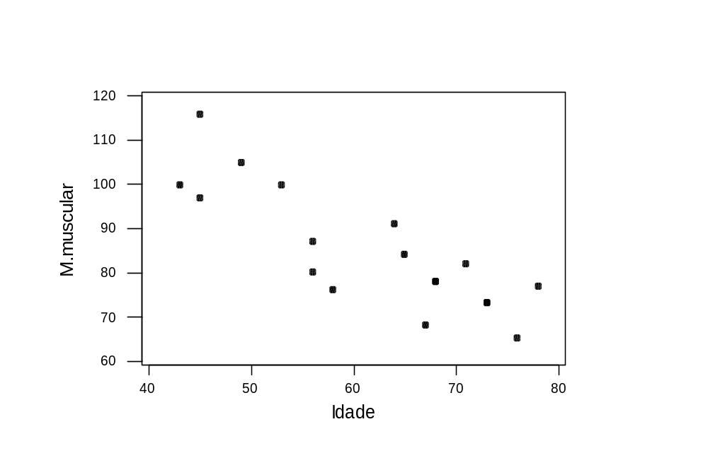
- r = -0,837. d) 96,868. c) 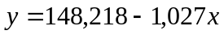

9)
a)
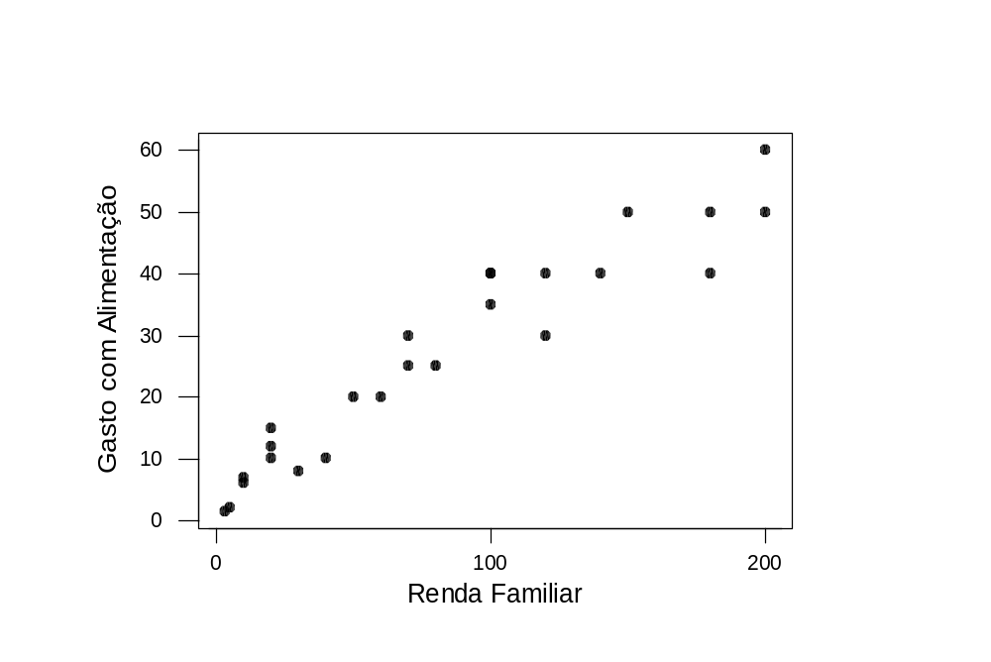
- r = 0,954 c) 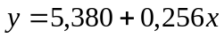 d) 82,18 unidades

